***Software Architecture Document***

*Project:* ***Dreamcatcher***

*Version: Draft*

*Author: AV*

***1.Введение***

***Цель.***

*Этот документ поможет проследить назначение ПО и логику принятия решений при разработке. Он также объявит важные архитектурные драйверы, такие как бизнес, функциональные, нефункциональные требования и ограничения, которые определяют архитектуру.*

***Сфера действия.***

*SAD охватывает описание структуры системы, стека технологий, определенной среды и перспектив конкретных операций.*

***2.Архитектурный бэкграунд.***

***Обзор системы.***

*Общая цель — быстро разработать MVP торговой системы для работы с централизованными криптобиржами. Заказчик планирует проверить жизнеспособность и прибыльность торговых стратегий, а также провести торговлю. Как следствие, система должна иметь некоторую универсальность: возможность работы с различными API криптобирж, выполнение торговых операций по сигналам различных торговых алгоритмов. Система также должна включать в себя мониторинг и историю торговых операций.*

*Структура и кодовая база протестированных торговых алгоритмов не подлежит публикации в открытом доступе. Заказчик должен иметь возможность настраивать алгоритмы через пользовательский интерфейс (ЛК).*

*Для генерации сигналов торговым стратегиям необходимо получать и сохранять данные с бирж.*

***Бизнес-кейс.***

***Контекстная диаграмма верхнего уровня***

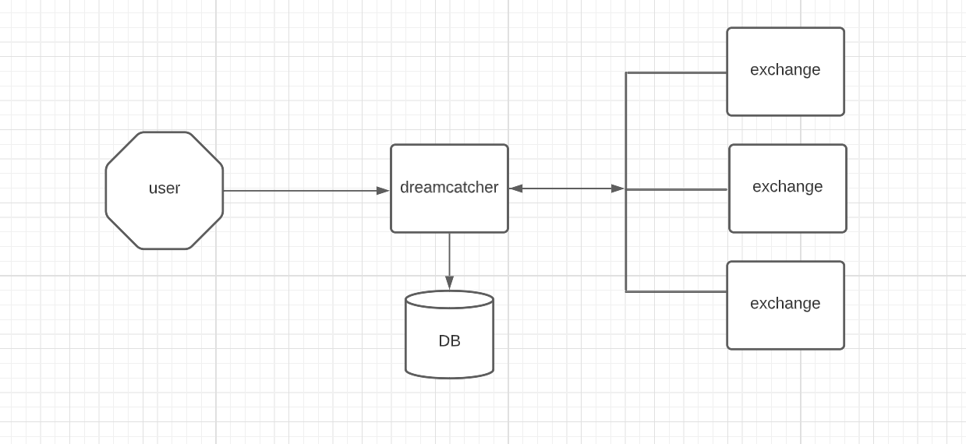

*Задуманное решение позволит пользователю вручную установить необходимые настройки алгоритмов торговли, управления рисками, сигналов для начала и завершения сделки или торговли. Также будет формировать и отображать статистику результатов и торговых операций в целом и по каждому алгоритму. Торговля и взаимодействие системы будет происходить с одной или несколькими биржами. Это решение будет развернуто локально или на удаленном хостинге.*

***Бизнес-цель.***

***# Описание***

***БЦ-1*** *Формирование ожидаемых прибыльных торговых стратегий путем мониторинга состояния рынка, генерации торговых сигналов и их анализа*  
***БЦ-2*** *Осуществление тестовой и рабочей торговли по предоставленным стратегиям, с использованием риск- и мани-менеджмента.*  
***БЦ-3*** *Анализ результатов стратегии и построение статистики.*

***Основные функции.***

***# Описание***

***Ф-1*** *Получение от источников данных - бирж:**торгуемых пар, а так же их доступности для торговли,* *цен покупки - продажи, обьем торговых ордеров, возможность вывода и др. без апи ключей (при возможности).* *(Crawler)*

***Ф-2*** *Поиск аномалий, удовлетворяющих запросам стратегий из Ф-3. Фиксация времени наступления и окончания события (определение продолжительности), глубины и объема аномалии. Передача**информации получателям и сохранение ее в БД, для последующего анализа.* *(Matching engine)*

***Ф-3*** *Наполнение и администрирование пула алгоритмами торговых стратегий. (Strategic domain)*

***Ф-4*** *Управление капиталом, путем расчета объема**средств используемых в каждой стратегии, в соответствии с установленными пользователем лимитами риска. Управление доступом торговых роботов к выделенным средствам, выбор места применения. Сохранение в БД результатов торговых операций. (Money manager)*

***Ф-5***  *Логика**выполнения торговых операций и их выполнение на основе получаемых сигналов и шаблонов торговли от выбранных стратегий из Ф-3 и средств для осуществление этих операций (с учетом собственной готовности к их выполнению). Передача получателям информации о произведенных действиях и сохранение ее в БД. (Trade robot)*

***Ф-6*** *Подсчет прибыльности и убыточности, расходов, частоты операций, объемов использованных средств в каждой стратегии. (Statistic module)*

***Ф-7*** *Отображение необходимых данных пользователю, получаемых и генерируемых в предыдущих функциях. Интерфейс для установки пользователем настроек для Ф-4. (Display module)*

***Архитектура и бизнес-ограничения***

***Беспокойства архитектуры***

***Сценарии использования***

*Для* ***Ф-1:***

***# Описание***

***А-1*** *Сама система (crawler)*

***СИ-1*** *При запуске А-1 подключается к апи бирж, находящимся в пуле, получает информацию о торгуемых активах и торговых парах.(initialization)*

***СИ-2*** *А-1 устанавливает подключение по вебсокетам к торговым парам и получает цены покупки-продажи, объемы торговых ордеров.(connection)*

***СИ-3*** *А-1 сохраняет данные в кеш и непрерывно обновляет их. (store)*

*Для* ***Ф-2:***

***# Описание***

***А-1*** *Сама система (matching engine)*

***СИ-1*** *Загружает из Strategic domain, доступные шаблоны вычисления аномалий, соответствующие стратегиям.*

***CИ-2***  *А-1 получает выборочные данные из кеша для каждой стратегии отдельно, непрерывно производит вычисление начала и завершения аномалий. При наступлении события, присваивает ему id (фиксируя его атрибуты, выделяя в отдельный поток учитывая код стратегии и др. данные). Отслеживает по id события, время его завершения. Удаляет поток. (matching and identification)*

***СИ-3*** *Немедленно отправляет информацию по событиям получателям. (fast sending)*

***СИ-4*** *После быстрой отправки, отправляет на сохранение в БД . (lazy sending)*

*Для* ***Ф-3:***

***# Описание***

***А-1***  *Разработчик ПО (software developer)*

***СИ-1***  *Формирует кодовую базу стратегии, и добавляет в пул, готовые к использованию(состоят: шаблон вычисления аномалий, шаблон алгоритма торговых операций)*

***А-2***  *Сама система (strategic domain)*

***СИ -1*** *Проводит мониторинг версий стратегий, загруженных в пул и используемых другими функциями, при несоответсвии, отправляет уведомление на обновление (остановка экземпляров старых версий и запуск новых) matching engine и торговому роботу.*

***Сценарии атрибутов качества***

***АК - 1***